
责任编辑：葛琳
电 话：86-010-58303547
传 真：86-010-58303388
编辑邮箱：yly@chinaccm.com
地址：北京市朝阳区高碑店盛世龙源12号楼（邮编：100022）

聚丙烯
2017.08.10

聚丙烯市场周报目录
一周石化企业PP出厂价格及生产情况 3
1、 PP出厂价格 3
2、 PP出厂价格走势图 11
3、部分石化厂家装置情况 11
二、一周国内PP市场评述 13
1、一周国内PP市场分析及后市预测 13
2.国内市场PP价格走势图 13
三、本周国际PP市场报价及走势图 14
1．一周国际PP市场价格汇总表 14
2．国际PP市场价格走势图 15
四、上游动态 16
1、国际原油期货价格走势图 16
2、远东丙烯市场价格 16
3.亚洲丙烯价格走势图 17

一、一周石化企业PP出厂价格及生产情况

PP出厂价格
（单位：元/吨）
销售公司 | 生产厂家 | 牌号 | 用途 | 涨跌 | 2017/8/10 | 2017/8/3 | 备注
中油东北 | 大庆炼化 | EPS30R | 共聚 | 0 | 8650 | 8650 | 定价
中油东北 | 大庆炼化 | PA-14D | 管材 | 0 | 9500 | 9500 | 定价
中油东北 | 大庆炼化 | PPB4228 | 管材 | 0 | 9100 | 9100 | 定价
中油东北 | 大庆炼化 | T30S | 拉丝 | 0 | 8350 | 8350 | 定价
中油东北 | 大庆炼化 | T38F | 膜料 | 0 | 8350 | 8350 | 定价
中油东北 | 大庆石化 | T30S | 拉丝 | 0 | 8350 | 8350 | 定价
中油东北 | 大庆石化 | T38F | 膜料 | 0 | 8350 | 8350 | 定价
中油东北 | 大连石化 | T022 | 拉丝 | - | - | - | 无货
中油东北 | 大连石化 | T30S | 拉丝 | 0 | 7650 | 7650 | 定价
中油东北 | 大连石化 | T36F | 膜料 | 0 | 8000 | 8000 | 定价
中油东北 | 大连石化 | Z30S | 纤维 | - | - | - | 无货
中油东北 | 大连石化 | Z69S | 纤维 | 0 | 8150 | 8150 | 定价 Z69S-1
中油东北 | 大连西太 | T30S | 拉丝 | 0 | 8150 | 8150 | 定价
中油东北 | 抚顺石化 | HY525 | 纤维 | - | - | - | 无货
中油东北 | 抚顺石化 | T30S | 拉丝 | 0 | 8350 | 8350 | 定价
中油东北 | 抚顺石化 | T38FE | 膜料 | 0 | 8350 | 8350 | 定价
中油东北 | 抚顺石化 | Z30S | 纤维 | 0 | 8400 | 8400 | 定价
中油东北 | 辽阳石化 | 5004 | 拉丝 | - | - | - | 无货
中油东北 | 辽阳石化 | 70318 | 纤维 | - | - | - | 定价
中油东北 | 辽阳石化 | 71735 | 烟用丝束纤维 | - | - | - | 定价
中油华东 | 大庆炼化 | EPT30R | 共聚 | - | - | - | 无货
中油华东 | 大庆炼化 | PA14D | 管材 | 0 | 9150 | 9150 | 定价
中油华东 | 大庆炼化 | PPB4228 | 管材 | - | - | - | 定价
中油华东 | 大庆炼化 | Z30S | 纤维 | 0 | 8450 | 8450 | 挂牌
中油华东 | 大庆石化 | T30S | 拉丝 | 0 | 8700 | 8700 | 挂牌
中油华东 | 大庆石化 | T38F | 膜料 | 0 | 8400 | 8400 | 挂牌
中油华东 | 独山子石化 | EPS30R | 共聚 | 0 | 8550 | 8550 | 挂牌
中油华东 | 独山子石化 | V30G/F30G | 注塑 | - | - | - | 无货
中油华东 | 独山子石化 | YX37F | CPP | - | - | - | 无货
中油华北 | 中油华北 | 71735 | 纤维 | - | - | - | 无货
中油华北 | 兰州石化 | F401 | 拉丝 | - | - | - | 挂牌
中油华北 | 兰港 | F401 | 拉丝 | - | - | - | 无货
中油华北 | 华北石化 | LI28F | 膜料 | 0 | 7850 | 7850 | 挂牌HB01MF
中油华北 | 华北石化 | T30S | 拉丝 | 100 | 8400 | 8300 | 挂牌
中油华北 | 大庆炼化 | PA14D | 管材 | 150 | 9300 | 9150 | 挂牌
中油华北 | 大庆炼化 | PPB4228 | 管材 | 300 | 9200 | 8900 | 挂牌
中油华北 | 大庆石化 | T30S | 拉丝 | 100 | 8550 | 8450 | 挂牌
中油华北 | 大庆石化 | T38F | 膜料 | 0 | 7850 | 7850 | 挂牌
中油华北 | 大庆石化 | V30G | 注塑 | - | - | - | 挂牌
中油华北 | 大庆石化 | Z30S | 纤维 | - | - | - | 无货
中油华北 | 大连石化 | T30S | 拉丝 | - | - | - | 无货
中油华北 | 独山子石化 | EPS30R | 共聚 | 400 | 8600 | 8200 | 挂牌
中油华南 | 兰港 | H9018 | 餐盒专用料 | 0 | 8450 | 8450 | 挂牌
中油华南 | 大庆炼化 | PA14D | 管材 | - | - | - | 无货
中油华南 | 大庆炼化 | PPB4228 | 管材 | - | - | - | 无货
中油华南 | 大庆石化 | T30S | 拉丝 | 0 | 8250 | 8250 | 挂牌
中油华南 | 大庆石化 | T38F | BOPP膜 | - | - | - | 无货
中油华南 | 广西钦州石化 | L5E89 | 拉丝 | 0 | 8250 | 8250 | 挂牌
中油华南 | 独山子石化 | EPS30R | 共聚 | - | - | - | 无货
中油华南 | 独山子石化 | K8003 | 共聚 | 0 | 9000 | 9000 | 挂牌
中油西北 | 兰州石化 | F401 | 拉丝 | 0 | 7500 | 7500 | 挂牌
中油西北 | 兰州石化 | T30S | 拉丝 | 0 | 8050 | 8050 | 挂牌
中油西北 | 独山子石化 | DY_ZK0640P | 管材 | - | - | - | 无货
中油西北 | 独山子石化 | EPS30R | 共聚 | 0 | 8650 | 8650 | 挂牌
中油西北 | 独山子石化 | T30S | 拉丝 | 0 | 7500 | 7500 | 挂牌
中油西北 | 独山子石化 | V30G | 注塑 | - | - | - | 无货
中油西北 | 独山子石化 | V30S | 注塑 | - | - | - | 无货
中油西北 | 独山子石化 | Z30S | 纤维 | - | - | - | 无货
中油西南 | 兰州石化 | EPC30R | 软塑料 | - | - | - | 无货
中油西南 | 兰州石化 | SP179 | 汽车专用料（高熔共聚） | 0 | 9000 | 9000 | 挂牌
中油西南 | 兰州石化 | T30S | 拉丝 | 0 | 8300 | 8300 | 挂牌
中油西南 | 兰州石化 | T38F | 膜料 | 0 | 8450 | 8450 | 挂牌
中油西南 | 兰州石化 | V30G | 注塑 | - | - | - | 无货
中油西南 | 兰港 | H9018 | 餐盒专用料 | 0 | 8700 | 8700 | 挂牌
中油西南 | 兰港 | J700 | 注塑 | - | - | - | 挂牌
中油西南 | 兰港 | J901G | 注塑 | - | - | - | 无货
中油西南 | 兰港 | S900 | 纤维 | 0 | 8300 | 8300 | 挂牌
中油西南 | 大庆炼化 | PA14D | 管材 | 0 | 9300 | 9300 | 挂牌
中油西南 | 大庆炼化 | PPB4228 | 管材 | - | - | - | 无货
中油西南 | 大庆炼化 | V30G | 软塑料 | 0 | 8400 | 8400 | 挂牌
中油西南 | 大庆炼化 | Z30S | 纤维 | 0 | 8650 | 8650 | 挂牌
中油西南 | 抚顺石化 | RF075 | 吹胀膜 | - | - | - | 无货
中油西南 | 独山子石化 | 0640P | 管材 | 0 | 8750 | 8750 | 挂牌
中油西南 | 独山子石化 | EPS30R | 共聚 | 0 | 8900 | 8900 | 挂牌
中油西南 | 独山子石化 | F1002B | 膜料 | 0 | 8450 | 8450 | 挂牌
中油西南 | 独山子石化 | K8003 | 共聚 | 0 | 9100 | 9100 | 挂牌
中油西南 | 独山子石化 | S1003 | 拉丝 | 0 | 8300 | 8300 | 挂牌
中油西南 | 独山子石化 | T30S | 拉丝 | 0 | 8300 | 8300 | 挂牌
中油西南 | 独山子石化 | ZK0723 | 管材 | - | - | - | 无货
中石化华东 | 上海石化 | F280/F280S | 膜料 | 150 | 8550 | 8400 | 定价
中石化华东 | 上海石化 | F800E/F800EDF | 流延膜 | 100 | 9100 | 9000 | 定价
中石化华东 | 上海石化 | FC801/FC801M | 流延膜 | 150 | 8850 | 8700 | 定价FC801MX
中石化华东 | 上海石化 | GM1600E | 透明丙 | 100 | 9600 | 9500 | 定价
中石化华东 | 上海石化 | M180R | 低熔共聚 | 100 | 8750 | 8650 | 定价
中石化华东 | 上海石化 | M250E | 透明丙 | 100 | 9800 | 9700 | 定价
中石化华东 | 上海石化 | M2600R | 高熔共聚 | 100 | 8900 | 8800 | 定价
中石化华东 | 上海石化 | M700R | 低熔共聚 | 100 | 8750 | 8650 | 定价
中石化华东 | 上海石化 | M800E | 透明丙 | 100 | 9600 | 9500 | 定价
中石化华东 | 上海石化 | T300 | 拉丝 | 150 | 8550 | 8400 | 定价
中石化华东 | 上海石化 | Y1600 | 纤维料 | 150 | 8850 | 8700 | 定价
中石化华东 | 上海石化 | Y2600T | 纤维 | 150 | 8850 | 8700 | 定价
中石化华东 | 上海石化 | Y3700C | 纤维 | - | - | - | 无货
中石化华东 | 九江石化 | T30S | 拉丝 | 100 | 8300 | 8200 | 定价
中石化华东 | 九江石化 | T36F | 膜料 | 100 | 8300 | 8200 | 定价
中石化华东 | 扬子石化 | C180 | 冷水管材 | 300 | 8900 | 8600 | 定价
中石化华东 | 扬子石化 | F1002B(PPH-F03D) | 膜料 | 0 | 9250 | 9250 | 定价
中石化华东 | 扬子石化 | F401(PPH-T03-H) | 拉丝 | 200 | 8900 | 8700 | 定价
中石化华东 | 扬子石化 | J340(PPB-M02) | 低熔共聚 | 250 | 9000 | 8750 | 定价
中石化华东 | 扬子石化 | K8003(PPB-M02-V) | 低熔共聚 | 100 | 8900 | 8800 | 定价
中石化华东 | 扬子石化 | K9927 | 高熔共聚 | 100 | 8900 | 8800 | 定价
中石化华东 | 扬子石化 | S1004(PPH-T03) | 拉丝 | 250 | 8450 | 8200 | 定价
中石化华东 | 扬子石化 | S700 | 纤维 | 150 | 8800 | 8650 | 定价
中石化华东 | 镇海炼化 | EPS30R | 共聚 | 100 | 8650 | 8550 | 定价
中石化华东 | 镇海炼化 | F280Z | 膜料 | 150 | 8450 | 8300 | 定价
中石化华东 | 镇海炼化 | T30S | 拉丝 | 150 | 8450 | 8300 | 定价
中石化华中 | 中原石化 | T30S(PPH-T03) | 拉丝 | 0 | 7500 | 7500 | 挂牌
中石化华中 | 武汉凤凰 | T30S | 拉丝 | 100 | 8200 | 8100 | 挂牌
中石化华中 | 武汉凤凰 | T36F(PPH-F03G) | 膜料 | 0 | 7500 | 7500 | 挂牌
中石化华中 | 洛阳石化 | F401 | 拉丝 | 0 | 8100 | 8100 | 挂牌
中石化华中 | 洛阳石化 | J600 | 注塑 | - | - | - | 无货
中石化华中 | 洛阳石化 | JF300 | 膜料 | - | - | - | 无货
中石化华中 | 洛阳石化 | S800-1 | 纤维 | - | - | - | 无货
中石化华中 | 洛阳石化 | YS830 | 纤维 | - | - | - | 无货
中石化华中 | 洛阳石化 | YS835 | 纤维 | - | - | - | 无货
中石化华中 | 湖南长盛 | T30S | 拉丝 | 0 | 8100 | 8100 | 挂牌
中石化华中 | 湖南长盛 | T38F(PPH-F03G) | 膜料 | 0 | 7300 | 7300 | 挂牌
中石化华中 | 湖南长盛 | V30G(PPH-M18) | 注塑 | 0 | 8700 | 8700 | 挂牌
中石化华中 | 湖南长盛 | Z30S | 纤维 | - | - | - | 无货
中石化华中 | 湖南长盛 | Z30S-S | 纤维 | 0 | 8250 | 8250 | 挂牌
中石化华中 | 荆门石化 | T30S | 拉丝 | 0 | 8100 | 8100 | 挂牌
中石化华中 | 荆门石化 | T36F(PPH-F03D) | 膜料 | 0 | 7450 | 7450 | 挂牌
中石化华中 | 荆门石化 | Z30S | 纤维 | 0 | 8300 | 8300 | 挂牌
中石化华北 | 中沙石化 | 500N | 注塑 | 0 | 8050 | 8050 | 挂牌
中石化华北 | 中沙石化 | 550J | 拉丝 | 0 | 7900 | 7900 | 挂牌
中石化华北 | 中沙石化 | EP200K | 低熔共聚 | 0 | 8050 | 8050 | 挂牌
中石化华北 | 中沙石化 | EP300H | 低熔共聚 | 0 | 8250 | 8250 | 挂牌
中石化华北 | 中沙石化 | EP548R | 高熔共聚 | 0 | 8300 | 8300 | 挂牌
中石化华北 | 天津联合 | EPS30R | 低熔共聚 | 0 | 8500 | 8500 | 挂牌
中石化华北 | 天津联合 | T30S | 拉丝 | 0 | 8800 | 8800 | 挂牌
中石化华北 | 济南炼厂 | H30S | 无纺 | 0 | 7950 | 7950 | 挂牌
中石化华北 | 济南炼厂 | T30S | 拉丝 | 100 | 8450 | 8350 | 挂牌
中石化华北 | 济南炼厂 | T36F | 膜料 | 0 | 7650 | 7650 | 挂牌
中石化华北 | 济南炼厂 | W28 | 无纺 | 0 | 8100 | 8100 | 挂牌
中石化华北 | 济南炼厂 | Z30S | 纤维 | 0 | 7900 | 7900 | 挂牌
中石化华北 | 燕山石化 | 4220PPR | 管材 | 0 | 9550 | 9550 | 定价
中石化华北 | 燕山石化 | B1101 | 管材 | 0 | 9850 | 9850 | 定价
中石化华北 | 燕山石化 | B4101 | 管材 | 0 | 9250 | 9250 | 定价
中石化华北 | 燕山石化 | B4808 | 透明丙 | 0 | 9800 | 9800 | 挂牌
中石化华北 | 燕山石化 | B8101 | 管材 | 0 | 9250 | 9250 | 定价
中石化华北 | 燕山石化 | C5606 | 三元共聚 | 0 | 10000 | 10000 | 挂牌 C5608
中石化华北 | 燕山石化 | K1008 | 注塑 | 0 | 9100 | 9100 | 挂牌
中石化华北 | 燕山石化 | K4818 | 无规共聚 | 0 | 10100 | 10100 | 挂牌
中石化华北 | 燕山石化 | K4912 | 医用注射 | 0 | 9800 | 9800 | 挂牌
中石化华北 | 燕山石化 | K6606 | 低熔共聚 | 0 | 8600 | 8600 | 挂牌
中石化华北 | 燕山石化 | K7726 | 洗衣机 | 0 | 9000 | 9000 | 挂牌 K7726H
中石化华北 | 燕山石化 | K8003 | 低熔共聚 | 0 | 9250 | 9250 | 挂牌
中石化华北 | 燕山石化 | K8303 | 低熔共聚 | 0 | 9000 | 9000 | 挂牌
中石化华北 | 燕山石化 | K9026 | 超高抗冲共聚注塑 | 100 | 9550 | 9450 | 挂牌
中石化华北 | 燕山石化 | S1003 | 拉丝 | 100 | 8450 | 8350 | 挂牌
中石化华北 | 燕山石化 | T1701 | 土工隔栅专用料 | 200 | 9600 | 9400 | 挂牌
中石化华北 | 青岛石化 | T30S | 拉丝 | 200 | 8550 | 8350 | 挂牌
中石化华北 | 青岛石化 | T36F/F280Q | 膜料 | 0 | 8300 | 8300 | 挂牌
中石化华北 | 青岛石化 | V30G | 注塑 | 200 | 8450 | 8250 | 挂牌
中石化华北 | 齐鲁石化 | EPS30R | 低熔共聚 | 0 | 8500 | 8500 | 挂牌
中石化华北 | 齐鲁石化 | EPS30RA | 低熔共聚 | 0 | 8500 | 8500 | 挂牌
中石化华北 | 齐鲁石化 | QP73N | 低熔共聚 | 0 | 9000 | 9000 | 挂牌
中石化华北 | 齐鲁石化 | QP83N/81N | 低熔共聚 | 0 | 8600 | 8600 | 挂牌
中石化华北 | 齐鲁石化 | SP179 | 汽车专用料（低熔共聚） | 0 | 8750 | 8750 | 挂牌
中石化华北 | 齐鲁石化 | T30S | 拉丝 | 130 | 8480 | 8350 | 挂牌
中石化华北 | 齐鲁石化 | T36F | 膜料 | 0 | 8250 | 8250 | 挂牌
中石化华南 | 广州石化 | CF501 | 拉丝 | - | - | - | 无货
中石化华南 | 广州石化 | CF501-2 | 拉丝 | - | - | - | 无货
中石化华南 | 广州石化 | CJS700 | 注塑 | 0 | 9300 | 9300 | 挂牌
中石化华南 | 广州石化 | CJS700-2 | 纤维 | - | - | - | 无货
中石化华南 | 广州石化 | CS820 | 纺丝 | 150 | 8750 | 8600 | 挂牌
中石化华南 | 广州石化 | F400H(PPH－F03G) | 膜料 | - | - | - | 无货
中石化华南 | 广州石化 | F401 | 拉丝 | 50 | 8800 | 8750 | 挂牌
中石化华南 | 广州石化 | GJ640 | 注塑 | - | - | - | 挂牌
中石化华南 | 广州石化 | J501/JF501 | 拉丝 | 0 | 8500 | 8500 | 挂牌
中石化华南 | 广州石化 | J641 | 共聚 | 0 | 8900 | 8900 | 定价
中石化华南 | 广州石化 | J842 | 共聚 | 0 | 8000 | 8000 | 定价
中石化华南 | 广州石化 | S800 | 纤维 | 0 | 8400 | 8400 | 定价
中石化华南 | 海南炼厂 | T30S | 拉丝 | 50 | 8350 | 8300 | 挂牌
中石化华南 | 海南炼厂 | T36F | 膜料 | 0 | 7600 | 7600 | 挂牌
中石化华南 | 海南炼厂 | V30G | 注塑 | 150 | 8500 | 8350 | 挂牌
中石化华南 | 海南炼厂 | Z30S | 纤维 | 150 | 8550 | 8400 | 挂牌
中石化华南 | 湛江东兴 | T30S | 拉丝 | 50 | 8450 | 8400 | 挂牌
中石化华南 | 湛江东兴 | T36F | BOPP膜 | - | - | - | 定价
中石化华南 | 湛江东兴 | V30G | 注塑 | 150 | 8600 | 8450 | 挂牌
中石化华南 | 湛江东兴 | Z30S | 纤维 | - | - | - | 挂牌
中石化华南 | 福建联合 | 1080K | 拉丝 | 0 | 8400 | 8400 | 挂牌
中石化华南 | 福建联合 | 1100N | 注塑 | 150 | 8600 | 8450 | 定价
中石化华南 | 福建联合 | 1104K | 拉丝 | 50 | 8450 | 8400 | 挂牌
中石化华南 | 福建联合 | 1125MC | 注塑 | - | - | - | 无货
中石化华南 | 福建联合 | T30S | 拉丝 | 50 | 8550 | 8500 | 挂牌
中石化华南 | 茂名石化 | EPC30R-H | 共聚 | 200 | 8800 | 8600 | 定价
中石化华南 | 茂名石化 | EPS30R | 共聚 | 300 | 8850 | 8550 | 定价
中石化华南 | 茂名石化 | EPT30R | 共聚 | 100 | 8850 | 8750 | 定价
中石化华南 | 茂名石化 | EPV30G | 注塑 | - | - | - | 无货
中石化华南 | 茂名石化 | F280M | 膜料 | - | - | - | 无货
中石化华南 | 茂名石化 | HHP4 | 高熔共聚 | 370 | 9270 | 8900 | 定价
中石化华南 | 茂名石化 | HHP6 | 高熔共聚 | - | - | - | 无货
中石化华南 | 茂名石化 | HHP8 | 高熔共聚 | - | - | - | 无货
中石化华南 | 茂名石化 | N-EP3T56F-L | 膜料 | - | - | - | 无货
中石化华南 | 茂名石化 | N-EP3T56F-M | 膜料 | - | - | - | 无货
中石化华南 | 茂名石化 | N-MPHM-160 | 注塑 | - | - | - | 无货
中石化华南 | 茂名石化 | N-T30S | 拉丝 | - | - | - | 挂牌
中石化华南 | 茂名石化 | T30S | 拉丝 | 0 | 9000 | 9000 | 挂牌
中石化华南 | 茂名石化 | Z30S/N-Z30S | 纤维 | 50 | 8750 | 8700 | 挂牌

PP出厂价格走势图
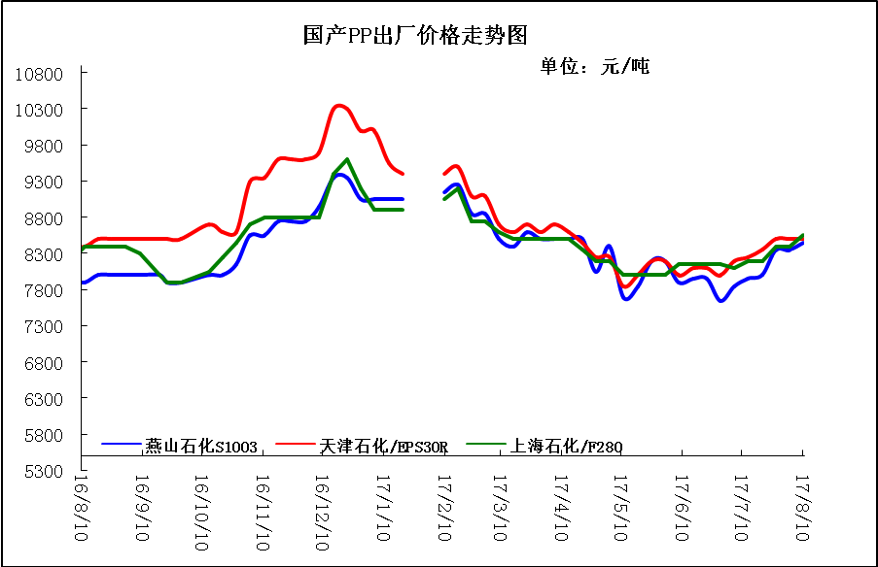

3、部分石化厂家装置情况
石化厂家 | 8月10日 | 产能（万吨/年）
齐鲁石化 | 产QCT20N，计划转产EPS30R | 7
燕山石化 | 一聚：产C5608 | 20
燕山石化 | 二聚：产PPR4220 | 4
燕山石化 | 三聚：昨天转产K9829H | 20
中原乙烯 | 新装置：产PPH-M16 | 10
中原乙烯 | 老装置：产PPB-M02 | 6
中沙天津 | 产EP548RQ | 45
天津联合 | 产EPS30R | 7
洛阳石化 | 老装置：2014年8月15日停车，该装置彻底停车 | 8
洛阳石化 | 新装置：产PPH-Y22 | 14
青岛炼化 | 产Z30S，计划明日转产FH-08 | 20
济南炼厂 | 产PPH-Y40(W28) | 12
上海石化 | 1PP：产M800E | 10
上海石化 | 2PP：产GM1600E | 10
上海石化 | 3PP：产M3000RH | 20
扬子石化 | 1PP装置A线：产J340，计划明日转产C180 | 10
扬子石化 | 1PP装置B线：12日起停车消缺三天 | 10
扬子石化 | 2PP装置：产PPB-M30-VH | 20
镇海炼化 | 1PP装置：产PPH-T03，计划明日转产M60T | 20
镇海炼化 | 2PP装置：产M02 | 30
九江石化 | 产T36F | 10
广州石化 | 一线：11月30日停车检修至元月8日开车 | 14
广州石化 | 二线：产CJS700 | 6
茂名石化 | 一线：产PPB-M02D | 17
茂名石化 | 二线：产N-Z30S | 30
茂名石化 | 三线：产K8003 | 20
北海炼化 | 11月23日起停车检修中，预计停车55天左右 | 20
福建联合 | 老装置：产T30S | 12
福建联合 | 新装置：一线产1100N，二线产1080K | 一线：33；二线：22
湛江东兴 | 产V30G | 14
钦州石化 | 产拉丝L5E89 | 20
海南炼厂 | 产T36F | 20
大庆石化 | 产T38F | 10
大庆炼化 | 老装置：产T30S | 30
大庆炼化 | 新装置：产V30G | 30
大连有机 | 新装置：产T30S | 20
大连有机 | 老装置A：产H39S-2 | 7
大连有机 | 老装置B：停车 | 5
大连西太 | 产T30S | 15
独山子石化 | 老装置一线：产EPS30R | 7
独山子石化 | 老装置二线：产V30S | 7
独山子石化 | 新装置一线：产K8003 | 30
独山子石化 | 新装置二线：产S1003 | 25
兰州石化 | 老装置：长期停车 | 5
兰州石化 | 新装置：产T28FE | 30

二、一周国内PP市场评述

1、一周国内PP市场分析及后市预测
本周PP市场回顾
本周PP市场震荡上行，市场呈现上涨行情。PP期货稳中上涨，在一定程度上提振心态；临近周末中石油、中石化上调出厂价格，市场货源成本支撑力度增强；目前环保检查影响下游工厂，采购积极性下降，维持刚需； 国内聚丙烯下游行业开工率受环保影响有所下滑，目前总体开工率在59%左右。EIA短期能源展望中提高了产量预期，而降低了需求预期，足以看出供需矛盾依然较大。今日OPEC月报将公布，7月原油产量料将继续走高，这将施压油价。此外，IEA月报也将在周五公布。三大月报陆续公布，偏向利空的预期将加重空头悲观情绪。继续支撑油价上涨或者持续震荡的利好料将依然来自美国原油库存的下降，此外，原油产量触顶也存在一定支撑。下周来看，油价很可能延续本周的窄幅震荡态势，继续横盘整理，但沙特在俄罗斯会议上保证的降低原油产量和出口，甚至包括其他产油国产量一旦增加，油价下行风险加大，不排除重挫的可能。整体看来，本周期货高位震荡，市场商家让利意向较低，报盘多高位锁利，部分价格小幅上涨。下游对高价原料较抵触，观望情绪上涨，本周PP装置重启开车较多，但市场利好有限，市场交投气氛一般，或高位整理。周末，均聚拉丝/注塑料主流报价在8550-9700元,国产共聚料在9000-10500元,进口共聚料在9400-12000元。
国内部分PP市场周价格对比
市场 | 厂家 | 牌号 | 级别 | 8月10日 | 8月3日
北京 | 呼石化 | T30S | 拉丝料 | 8400 | 8300
北京 | 燕山石化 | K8303 | 共聚料 | 9350-9500 | 9500-9700
余姚 | 镇海炼化 | T30S | 拉丝料 | 8400 | 8500
余姚 | 独山子石化 | K8003 | 共聚料 | 9050 | 9000
广州 | 钦州石化 | L5E89 | 拉丝料 | 8600 | 8500
广州 | 茂名石化 | EPS30R | 共聚料 | 8850 | 8550
下周分析预测
整体来看，目前市场处于利好与利空博弈的阶段。“两桶油”出台调涨出厂价政策，对行情起到了一定的提振作用。但真正能够刺激走势的成交情况并不理想，下游工厂坚持按需采购，备货热情低下，终端需求面积弱的现状短时间内无法得到改观。贸易商心态谨慎，在缺乏热点指引的情况下，多选择理性调整。预计，近期的聚丙烯市场彻底好转的可能性不大。

2.国内市场PP价格走势图
① 国内PP拉丝料市场价格走势图
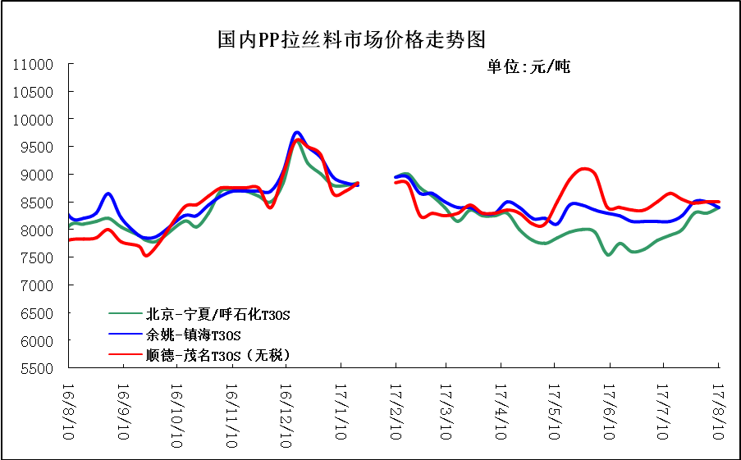
② 国内PP共聚市场价格走势图
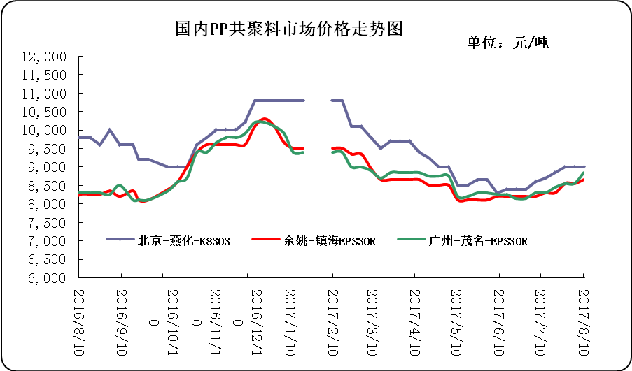

三、本周国际PP市场报价及走势图

1．一周国际PP市场价格汇总表
日期 | 类别 | FOB西北欧 | FD西北欧（合同价） | FAS休斯敦 | CFR远东 | CFR东南亚 | CFR东亚
2017-8-09 | PP纤维/注塑 | 1278-1282 | 1460-1464 | 1124-1146 | 1024-1026 | 1084-1086 | 1109-1111
2017-8-09 | IPP膜 | 0 | 0 | 0 | 1044-1046 | 1104-1106 | 1129-1131
2017-8-09 | BOPP | 0 | 0 | 0 | 1034-1036 | 1104-1106 | 1129-1131
2017-8-09 | PP共聚 | 1337-1341 | 1519-1523 | 1168-1190 | 1064-1066 | 1124-1126 | 1149-1151
备注 | 单位：美元/吨

2．国际PP市场价格走势图
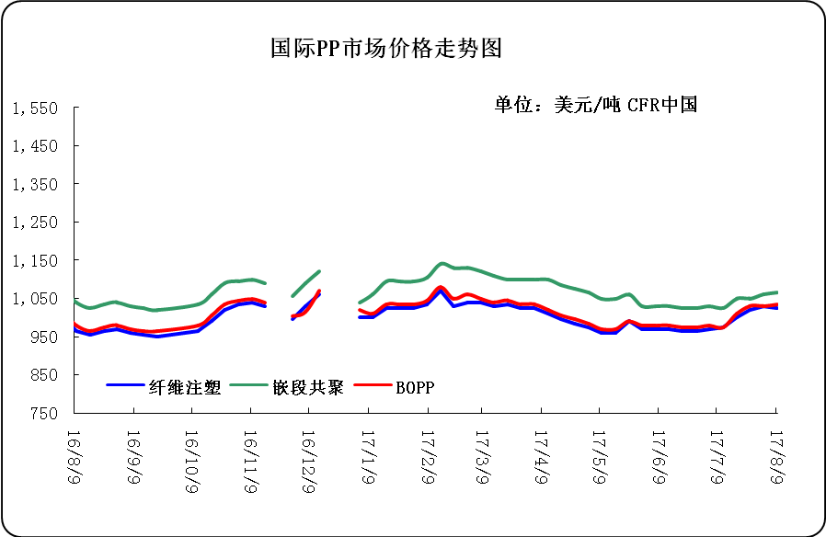

四、上游动态

1、国际原油期货价格走势图
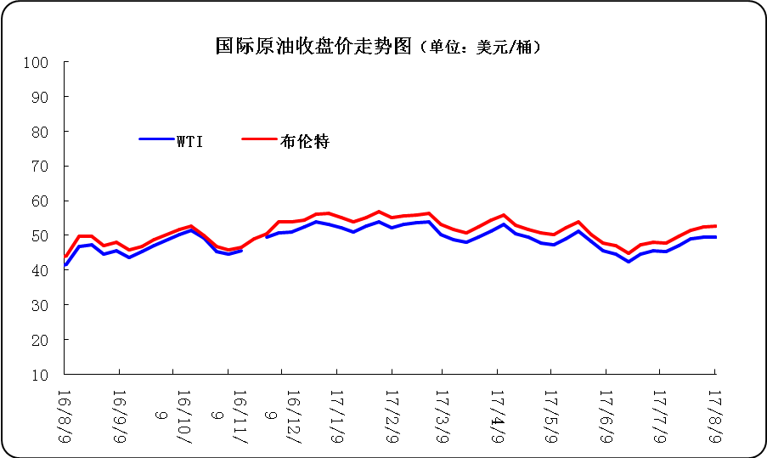

2、远东丙烯市场价格
日期 | FOB韩国 | CFR中国
8月9日 | - | -
8月8日 | 856-858 | 894-896
8月7日 | 854-856 | 889-891
8月4日 | 856-858 | 890-892
8月3日 | 849-851 | 879-881
备注 | 美元/吨

3.亚洲丙烯价格走势图
